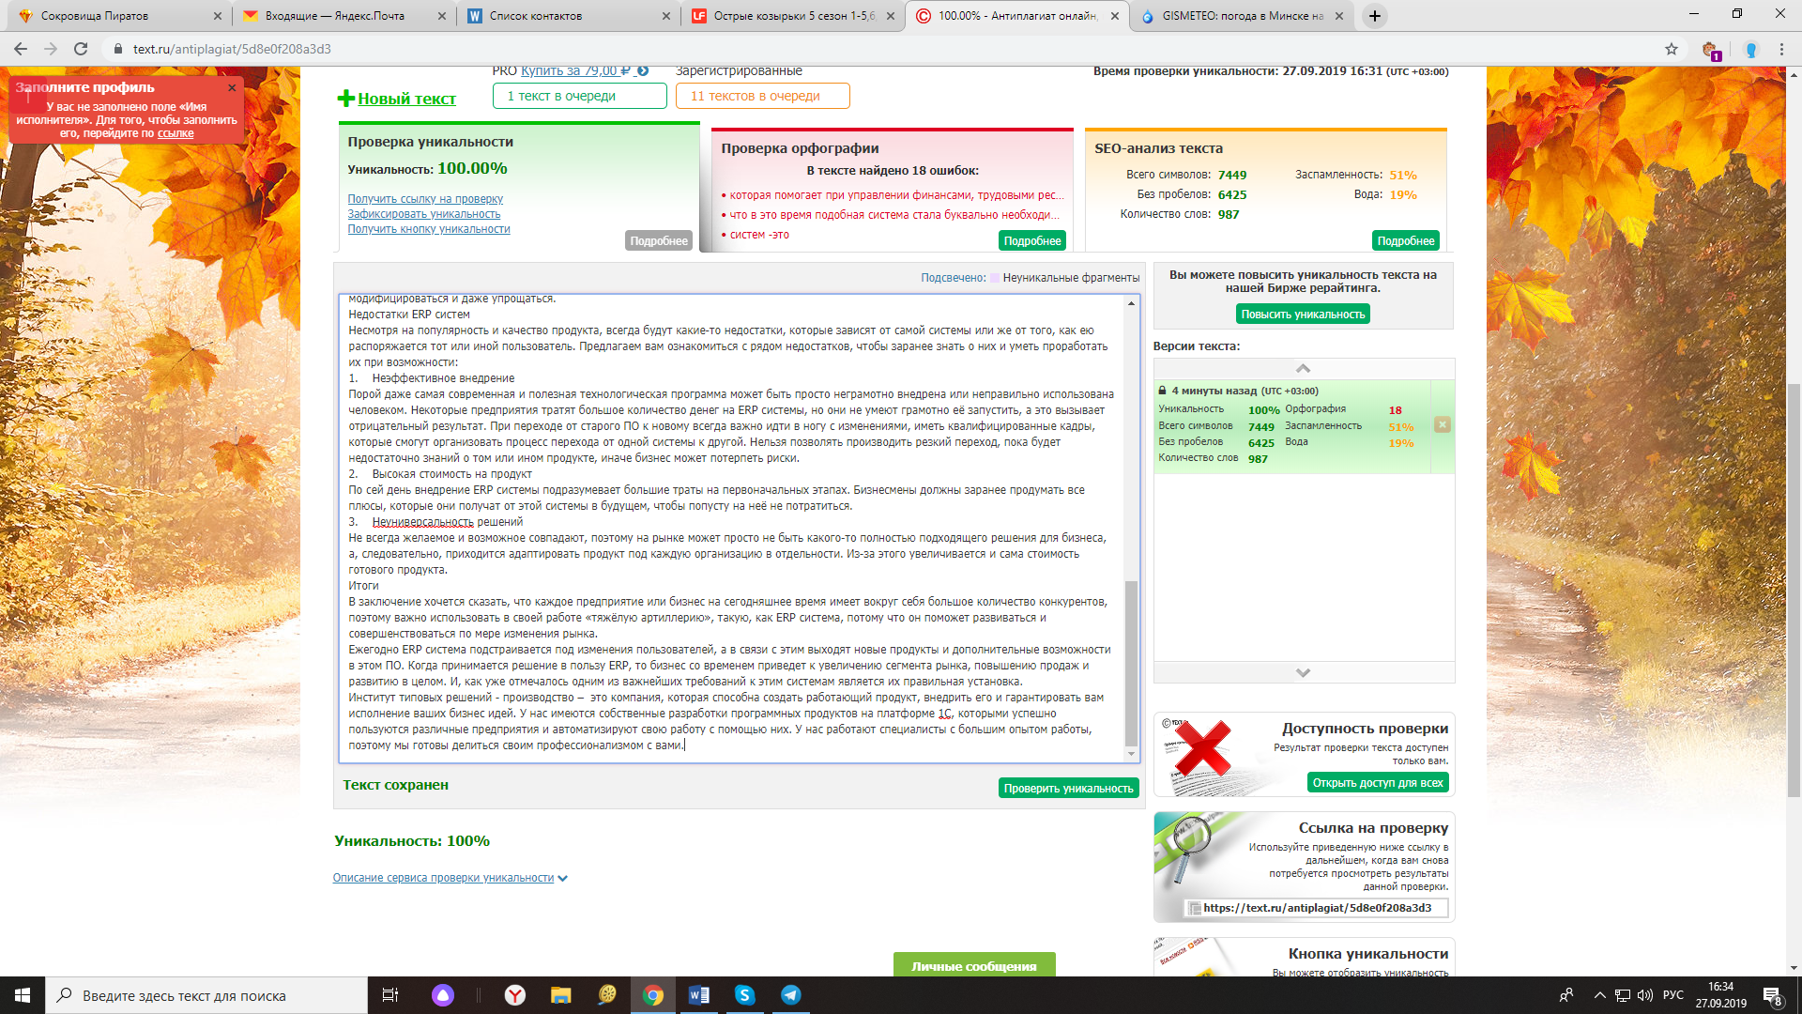

ERP система

Понятие системы ERP

Для начала стоит разобраться с тем, что такое ERP система и для чего она необходима. ERP (Enterprise Resource Planning) – это система, которая помогает при управлении финансами, трудовыми ресурсами, активами, которые ориентированы на то, чтобы оптимизировать ресурсы того или иного предприятия. ERP системы повсеместно стали внедряться в производство в конце 90х годов, потому что в это время подобная система стала буквально необходимым условием для любой публичной компании, так что любая крупная фирма независимо от страны, отрасли или формы собственности прибегала к ней.

Сперва подобная система была нацелена на помощь в решении задач по планированию ресурсов, с её помощью решались вопросы по оптимизации процессов и организации данных, связанных с управлением запасами, с продажами, бухучетом, ценообразованием, логистикой и так далее. Сегодня же ERP система представляет собой огромный набор модулей или даже отдельно существующих приложений, которые помогают фирме с ведением налогового учета, бухгалтерского, кадровых процессов, логистики, продаж и покупок, CRM и так далее. То есть она охватывает практически все процессы работы предприятия, а также оказывает информационную поддержку.

Система является таким механизмом, который решает абсолютно любой комплекс задач начиная от управленческого учета и заканчивая автоматизации какого-то отдельного бизнес-процесса или деятельности.

Преимущества ERP систем

В нынешнее время многие предприятия переходят на автоматизацию своих рабочих мест, поэтому любая компания стремится внедрить в свою работу современные ERP системы. Для бизнеса они станут полезными, потому что обладают рядом преимуществ:
- Благодаря тому, что вся система собрана в одном месте, есть возможность быстро получать необходимую информацию, управленческую отчетность и т.д.
- Управление фирмы может более глубоко рассмотреть все процессы, которые происходят в их компании, а, соответственно, оперативно среагировать на любое изменение.
- Преимущества ERP систем в том, что они содержат инструменты планирования, с помощью которого можно выстроить картину будущего или предпринять дальнейший шаг по развитию своего бизнеса.
- С помощью этой системы любое предприятие сокращает свои издержки, потому что внедряется автоматизация задач, ликвидируются ненужные процессы и в целом упрощается период обучения персонала и адаптация.
- ERP систем -это наиболее безопасный способ хранить свои данные, так как можно спокойно ограничить доступ к информации ненужным лицам.
- ERP система включает в себя пакет разных прикладных программ. Она полностью контролирует и синхронизируют рабочие процессы, которые можно выстроить в иерархическом порядке. Также она обеспечивает взаимосвязь и последовательность всех задач от одного участка к другому.

В целом, можно сказать, что преимущества erp системы в том, что она упрощает каждодневные рутинные операции любого отдела, потому что она автоматизирует процедуры и освобождает время и место для других ресурсов и дел. Плюс она ускоряет рабочие циклы, так как улучшается взаимодействие между всеми отделами, организовывается корпоративная система обучения персонала, повышается прозрачность труда и так далее. С одной стороны, программа максимально защищает информацию и настраивается так, что данные хранятся в единой базе под контролем, но в тоже самое время любой специалист может с легкостью получить необходимую ему информацию.

1С:ERP «Управление предприятием 2»

ERP система очень перспективна и огромное количество фирм на сегодняшний день работает с их помощью. Например, одной из технологических платформ является программа 1С ERP: «Управление предприятием». Это инновационное решение использует комплексный подход к управлению бизнесом, гарантирует отличный экономический эффект.

Преимущества 1С ERP:
- Обеспечивается высокая надежность, производительность и масштабируемость системы.
- С помощью программы может быть организована работа с системой даже через интернет в режиме веб-клиента или если сказать простым языком, то в облачном режиме.
- Для отдельного пользователя программы может настраиваться определенный интерфейс и права доступа либо индивидуальные настройки.
- Стала более совершенной технологическая платформа и система прикладных решений, поэтому как руководитель, так и штатный сотрудник получают все инструменты для управления.

1С ERP: «Управление предприятием 2» усовершенствовался и стал максимально подстроен под пользователя. Управление производством, организация ремонта, управление финансами, затратами, бюджетирование, регламентированный учет, управление персоналом и заработной платой, продажами и клиентами, закупками и складскими запасами - всё это теперь может максимально глубоко прорабатываться, модифицироваться и даже упрощаться.

Недостатки ERP систем

Несмотря на популярность и качество продукта, всегда будут какие-то недостатки, которые зависят от самой системы или же от того, как ею распоряжается тот или иной пользователь. Предлагаем вам ознакомиться с рядом недостатков, чтобы заранее знать о них и уметь проработать их при возможности:
- Неэффективное внедрение

Порой даже самая современная и полезная технологическая программа может быть просто неграмотно внедрена или неправильно использована человеком. Некоторые предприятия тратят большое количество денег на ERP системы, но они не умеют грамотно её запустить, а это вызывает отрицательный результат. При переходе от старого ПО к новому всегда важно идти в ногу с изменениями, иметь квалифицированные кадры, которые смогут организовать процесс перехода от одной системы к другой. Нельзя позволять производить резкий переход, пока будет недостаточно знаний о том или ином продукте, иначе бизнес может потерпеть риски.
- Высокая стоимость на продукт

По сей день внедрение ERP системы подразумевает большие траты на первоначальных этапах. Бизнесмены должны заранее продумать все плюсы, которые они получат от этой системы в будущем, чтобы попусту на неё не потратиться.
- Неуниверсальность решений

Не всегда желаемое и возможное совпадают, поэтому на рынке может просто не быть какого-то полностью подходящего решения для бизнеса, а, следовательно, приходится адаптировать продукт под каждую организацию в отдельности. Из-за этого увеличивается и сама стоимость готового продукта.

Итоги

В заключение хочется сказать, что каждое предприятие или бизнес на сегодняшнее время имеет вокруг себя большое количество конкурентов, поэтому важно использовать в своей работе «тяжёлую артиллерию», такую, как ERP система, потому что он поможет развиваться и совершенствоваться по мере изменения рынка.

Ежегодно ERP система подстраивается под изменения пользователей, а в связи с этим выходят новые продукты и дополнительные возможности в этом ПО. Когда принимается решение в пользу ERP, то бизнес со временем приведет к увеличению сегмента рынка, повышению продаж и развитию в целом. И, как уже отмечалось одним из важнейших требований к этим системам является их правильная установка.

Институт типовых решений - производство – это компания, которая способна создать работающий продукт, внедрить его и гарантировать вам исполнение ваших бизнес идей. У нас имеются собственные разработки программных продуктов на платформе 1С, которыми успешно пользуются различные предприятия и автоматизируют свою работу с помощью них. У нас работают специалисты с большим опытом работы, поэтому мы готовы делиться своим профессионализмом с вами.

